Приложение 1 Карта Серпуховского района
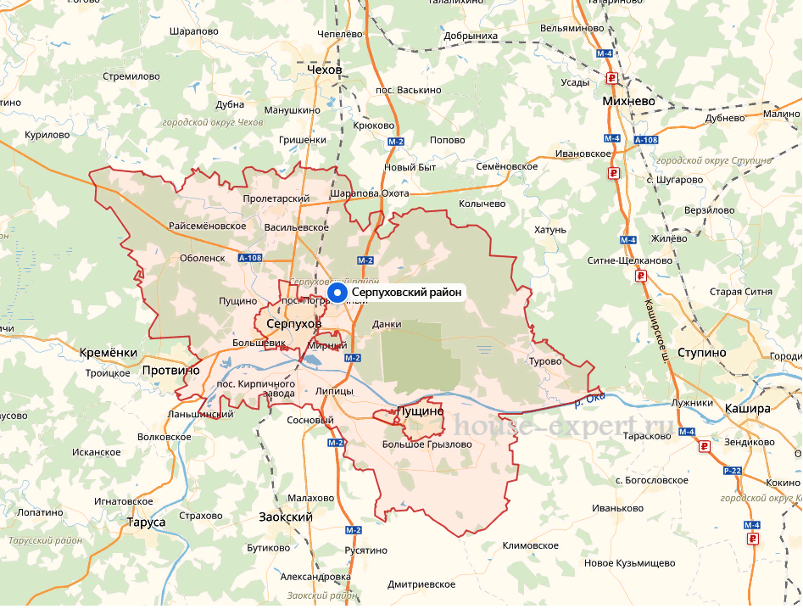

Приложение 2 Результаты опроса «Знаешь ли ты свой край?»
 | 8а | 8б | 9а | 9б | 10а
Назвали 5 рек района и более | 23 | 14 | 26 | 2 | 24
Назвали 3 озера района и более | 20 | 9 | 25 | 0 | 18
Знают топоним и этимологию Серпейки | 27 | 21 | 29 | 3 | 5
Знают топоним и этимологию Оки | 3 | 19 | 27 | 2 | 7
Знают топоним и этимологию Нары | 18 | 13 | 29 | 0 | 0

Приложение 3 Схема образования карста
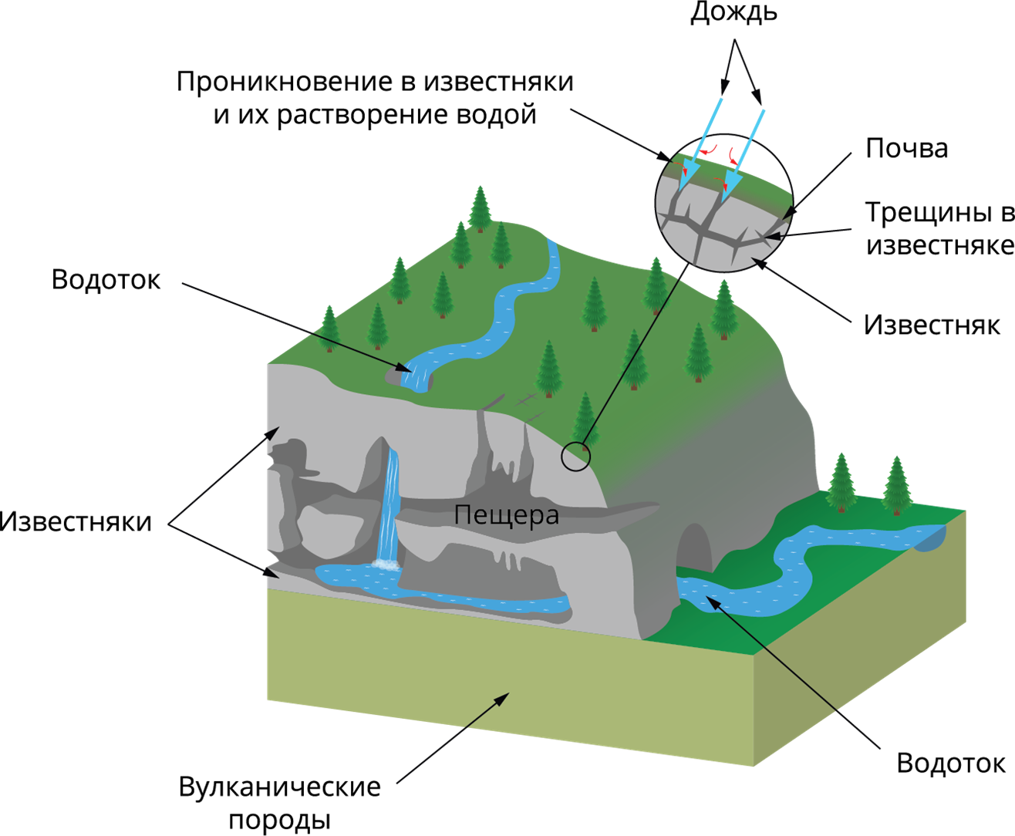

Приложение 4 Карты Серпуховского края 16 век
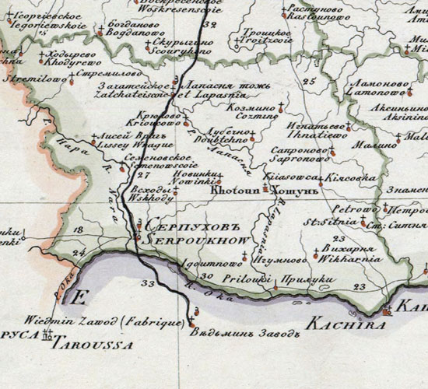
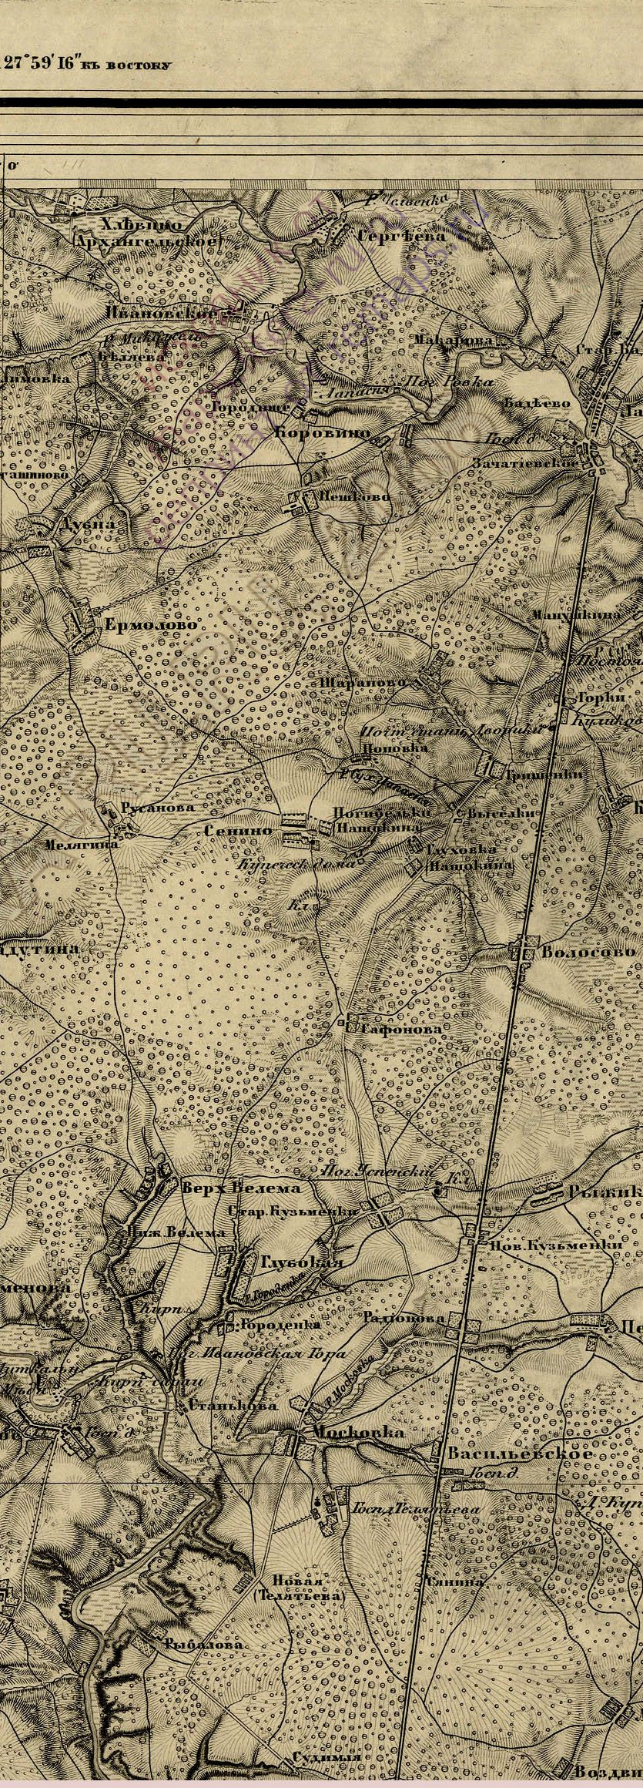

Приложение 5 Гидронимы Серпуховского края
№ | Гидроним | Населенный пункт
 | Список рек и озёр Серпуховского района.
1 | .Арнеево (озеро) | Д. Арнеево
2 | Боровна (река) | Д Калугино, ПосКременки
3 | Боровлянка (река)
 | Ручей Блиденка | Д Аладьино
4 | Вечерка (река)
5 | Валов Глаз (озеро)
 | Волосовка (река) | Игумново
6 | Городенка (река) | Пос. Пролетарский, Рыжиково, Кузьменки
7 | Дернаполь (река)
8 | Долгое (озеро) | Пос, Мирный
 | Елинка (река) | Д Соймоново, Байденки
9 | Качановское(озеро) | Д Дракино
10 | Долгое (озеро)
11 | Дубачинка (озеро)
12 | Елинка (река) | Байденки
13 | Каменка (река) | П. Воздвиженское, пос. Дома отдыха Авангард
14 | Левашовское (озеро) | Д. Левашево
15 | Лопасня (река) | Пос. Турово
16 | Любожиха (река) | Г Пущино
17 | Лютце (озеро) | Пос. Мирный
 | Малое Лютце (озеро) | Пос. Мирный
18 | Московка (река) | Пос. Петровское, д. Фенино
19 | Нара (река) | Г.Серпухов, д.Сидоренки, д.Рудаково, д.Скребухово  Д. Сьяново, Пущино, Тверитино
 | Неглядейка (река) | Д Балково
20 | Незнайка (река)
21 | Нерпское (озеро) | Д. Вечери, д. Селино
 | Пенийво (озеро) | Д. Вечери, д. Селино
22 | Ока (река) | Д. Лукьяново, д. Дракино
23 | Павленское (Цимлянка)(озеро) | Пристань Ока
24 | Пониковка (река)
 | Поганое (озеро) | Д Балково
25 | Протва (река) | Г. Протвино
26 | Речма (река) | Д Борисово, Арнеево, Ящерово, Левашево
27 | Родниковое озеро в Данках | Пос. Данки
28 | Серпейка (река) | Г Серпухов
29 | Скнига (река) | Д. Костино, Волково, д. Щеболово
30 | Сухменка (река) | Д Шатово, д Новинки
31 | Сушка (река) | Пос. Данки
32 | Теменка (река)
33 | Тоденка (река) | Приокско-террасный заповедник
34 | Чавра (река) | Г Серпухов
 | Якшинка (река) | Д Якшино
 | Хольма (река) | Д Шепилово
При составлении использованы карты интернетресурсов - https://yandex.ru/maps/geo/posyolok_kirpichnogo_zavoda/53063397/?ll=37.234376%2C55.090113&z=14.2

Приложение 6 Правый берег реки Оки около д. Ланьшино
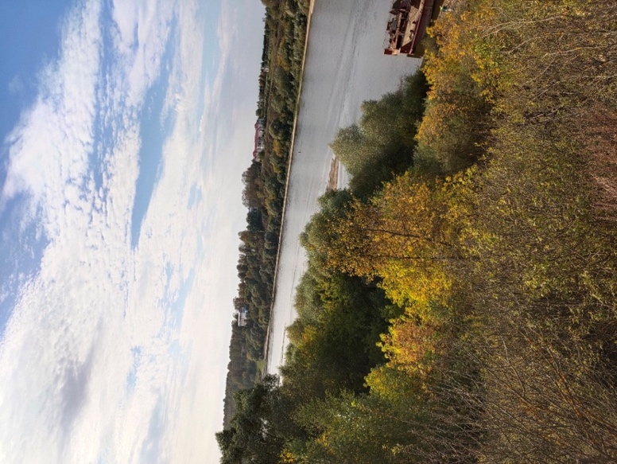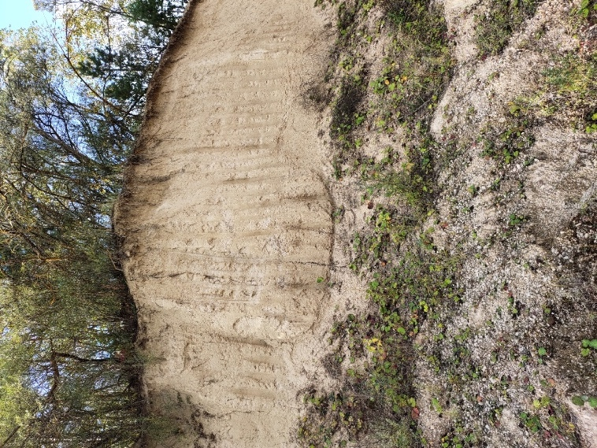

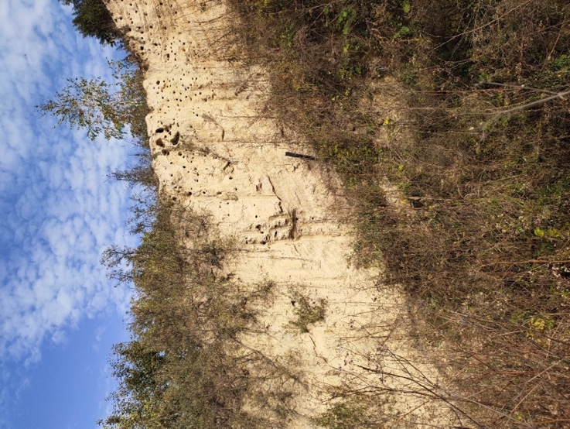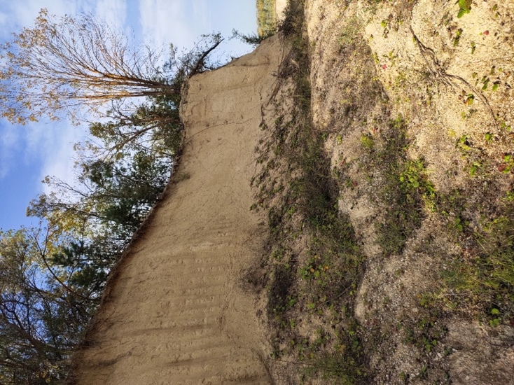

Приложение 7 Цитата из Разрядного приказа 1627 года

«… А ниже Тарусы 8 верст пала в Оку река Поротва. А ниже реки Поротвы пала река Нара, от Поротвы верст з 12. А на реке на Наре, от устья с верху на левом берегу, город Серпухов, от Оки с версту. А ниже Серпухова на Наре монастырь Высоцкой под бором. А на другой стороне реки на Наре, ниже Серпухова под другим бором, монастырь Владычень; а ниже реки Нары з другой стороны пала в Оку речка Скнига. А ниже Нары и Скниги на Оке перевоз, а на тот перевоз мимо Серпухова с Москвы дорога на Тулу. А до Тулы от Серпухова 70 верст … А река Нара вытекла от Москвы реки близко, от Можайска верст з 20 и больши. А от усть реки Нары до Коширы 40 верст…».

Приложение 8 Река Скнига в верхнем течении
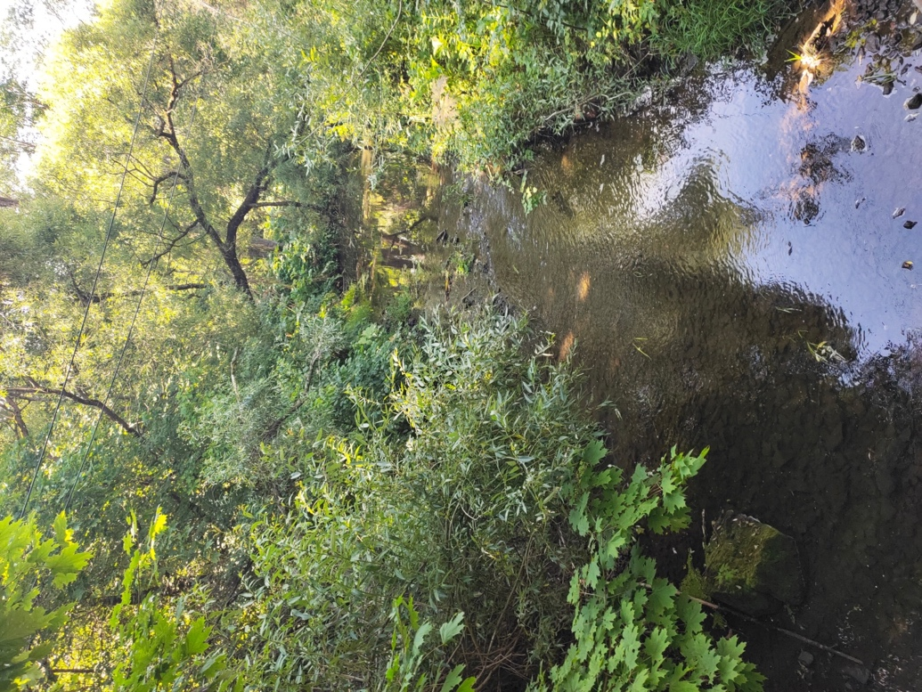
Река Нара в нижнем течении в черте города Серпухова
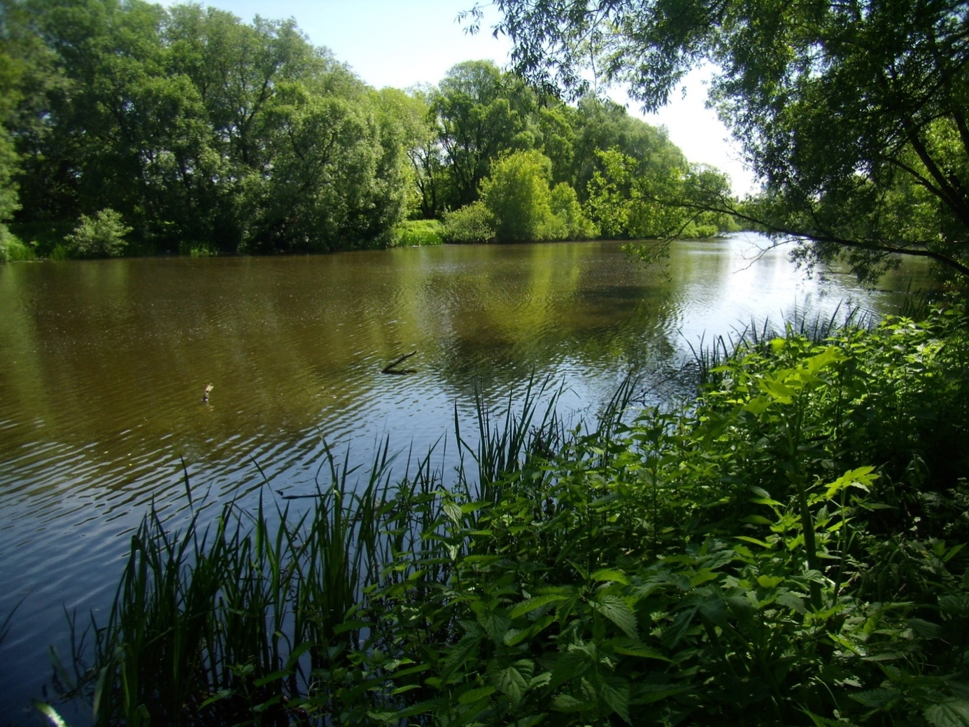
Приложение 9 Схема образования озер-стариц в пойме рек
Формирование озера – старицы в пойме реки Нары
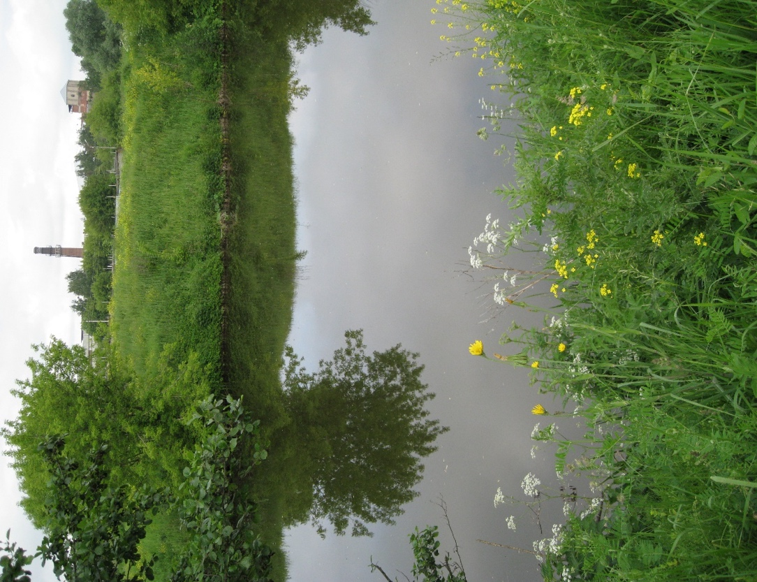
Приложение 10 Озеро Лютце

